數位邏輯設計實習
【 Lab.08 】
組員名單：B9502028陳敬翔
B9502064楊宗翰
一、題目〈Topic〉：
（一）方法：
Ⅰ、利用20MHz石英晶體輸出一穩定頻率時脈，接入FPGA。
Ⅲ、使用Quartus II verilog設計一後車燈模擬電路燒至FPGA，根據20MHz石英晶體給予頻率做為模擬電路的基本時脈，完成要求。
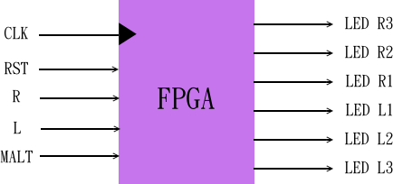
（二）資料流程圖：
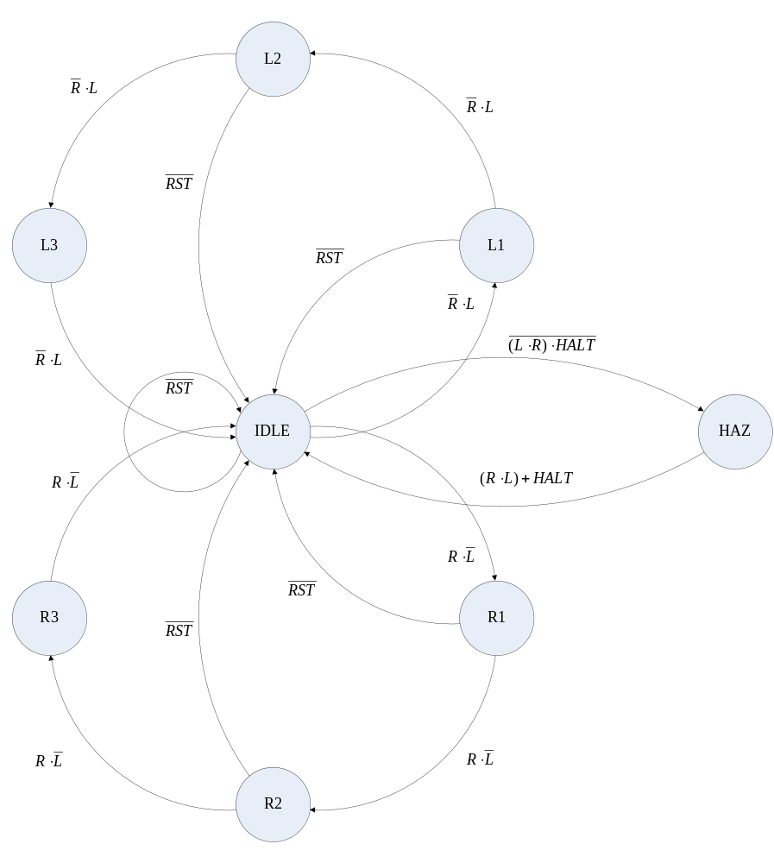
（三）各狀態表（1為發光，0為熄滅）：
 | IDLE | R1 | R2 | R3 | L1 | L2 | L3 | HAZ
LED0 | 0 | 0 | 0 | 1 | 0 | 0 | 0 | 1
LED1 | 0 | 0 | 1 | 1 | 0 | 0 | 0 | 1
LED2 | 0 | 1 | 1 | 1 | 0 | 0 | 0 | 1
LED3 | 0 | 0 | 0 | 0 | 1 | 1 | 1 | 1
LED4 | 0 | 0 | 0 | 0 | 0 | 1 | 1 | 1
LED5 | 0 | 0 | 0 | 0 | 0 | 0 | 1 | 1
（四）概念圖：
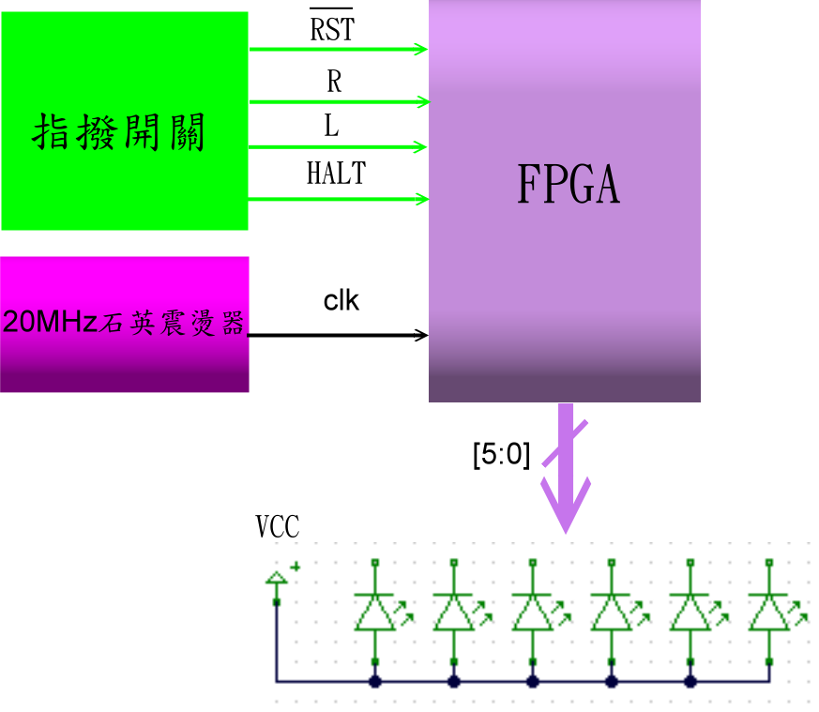
二、功能〈Function〉：
藉由20MHz石英晶體所給予的時脈，且根據資料流程圖使用指撥開關控制發光二極體作特定的發光動作。
三、原理〈Principle〉與相關知識：
（一）FPGA接腳配置圖：
使用Quartus II verilog設計一0到9999計數電路燒至FPGA供給四個七段顯示器，必須要清楚了解FPGA的各個接腳配置。
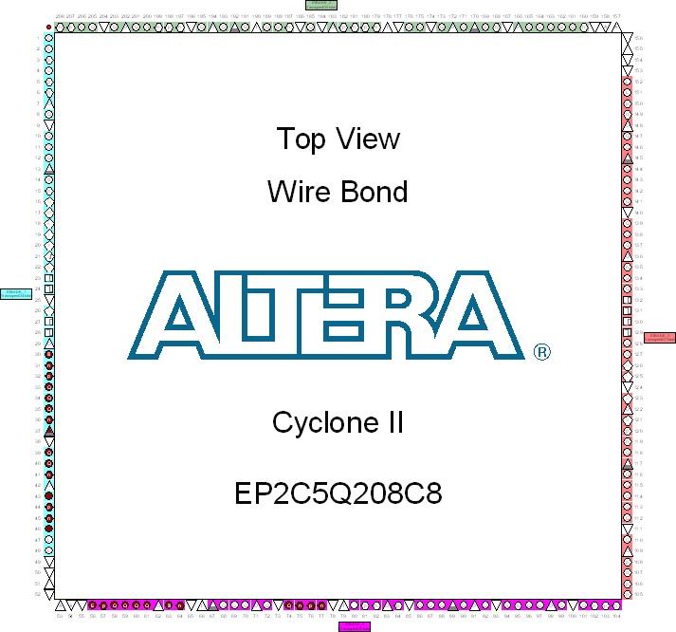
（二）石英晶體：
Ⅰ、石英晶體：
石英是由矽和氧（二氧化矽）組合而成，並具有壓電效應，當施加壓力在晶片表面時，它就會產生電氣電位，相對的當一電位加在晶片表面時，它就會產生變形或振動現象，掌握這種振動現象，控制其發生頻率的快慢，以及精確程度，就是水晶震盪器的設計與應用
Ⅱ、石英切割的種類與角度：
石英切割的種類和角度，會影響到所製作晶片的頻率穩定性，及重要特性參數、通常客戶所要求的規格，如晶片頻率偏移量與溫度變化的關係，以及晶片電氣特性參數，就是決定石英切割種類與角度的主要因素，其切割的種類與角度如（圖一）所示
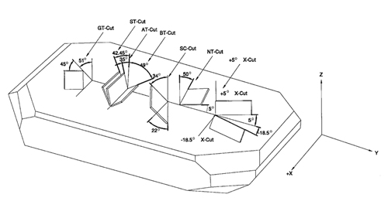
（圖一）
Ⅲ、石英晶片的特性：
最佳品質的石英棒是以加工切割研磨而成，一般狀況，它必須掌握有下列幾種特性：
1、振動的型式與對應角度。
振動的型式大致上可分為：音叉式，彎曲式，延展式，面扭曲式，厚度扭曲式，（表一）為晶片的振動型式，對應角度，長度厚度，形狀尺寸等相互關係。
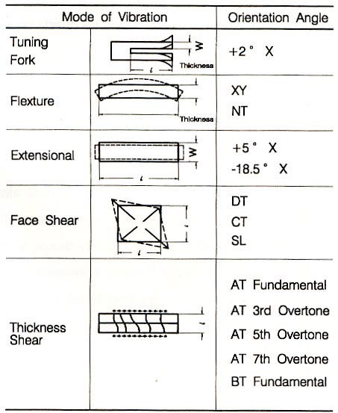
（表一）
從此表中可決選出，製作晶片應採用何種振動型式，與何種對應角度及其頻率含蓋範圍，﹝圖一）是 Z 型板塊石英水晶最常用的切割對應角度，（圖二）是以常溫（25度℃）為基準，各種切割方式所顯現的頻率─溫度特性曲線、
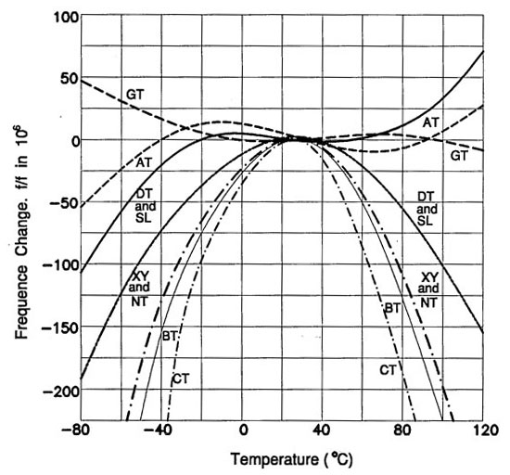
（圖二）
2、頻率、溫度特性。：
（圖三）是厚度扭曲式 AT 型切割頻率溫度特性曲線，從其切割角度之參數曲線圖可看出，AT 切割頻率溫度特性曲線，類似於一元三次方程式的曲線，顯示在特定的溫度範圍內，有很好的頻率穩定特性、是目前水晶振盪器最常使用的切割型式。
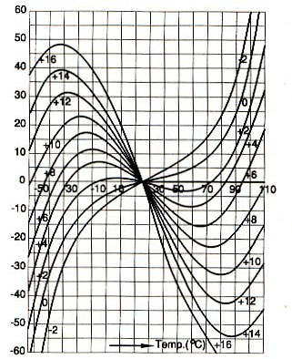
（圖三）
3、水晶的等效電路與參數。：
一個水晶振盪器的構成，含晶片仔和金屬電極片，這電極片如﹝圖四）所示是鍍附在晶片的前後兩面，並接腳引出，且與封裝外殼絕緣，如﹝圖五）所示為其等效電路，這兩電極間會發生壓電效應、參數特性說明如下：
（1）頻率及其誤差之表示法：
水晶振盪器的中心頻率，都是以幾百萬周（MHz），或幾千周（KHz）來表示，在常溫之下，一特定規格頻率的偏移誤差值，有正頻偏誤差值（Maximum）及負頻偏誤差值（Minimum）兩種，通常以百分比(%)，或幾百萬分之一（ppm）來表示。
（2）頻率穩定度：
在一般工作溫度下的頻率偏移量，常與其使用狀況有關，包括工作溫度範圍，負載電容量和驅動電位等，而欲更有效控制頻率穩定度則要以下列因素來設計，如：石英切割型式，切割角度，動作方式，及晶片的尺寸大小等。
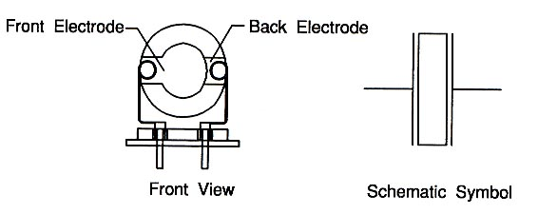
（圖四）
（3）串聯諧振與並聯諧振
如（圖五）所示，即為石英振盪器的等效電路，顯示有兩種諧振型態產生、而如﹝圖六）所示，即為其串聯諧振與並聯諧振的頻率點。當在|XL|=|XC|時，C1–R1–L1所形成的諧振型態，稱之為低阻抗串聯諧振、為一般應用電路所採用的諧振點。而當C1–R1–L1所形成的電抗等於C0的電抗時，就稱為高阻抗的並聯諧振。
（圖五）
（圖六）
（4）動態電容（C1）與動態電感（L1）：
如（圖五﹞所示，石英振盪器的等效電路，C1即為動態電容，L1即為動態電感，標準狀況，大部份的石英振盪器，是不理會L1的，因為只要設定一個動態元件值，即可達成共振的目的，工業常用標準只設定適當的C1值而已，當我們了解到石英振盪器的設計時，就知道實際的C1值，是有它的物理性限制，而這也跟它的動作方式，切割型式，大小尺寸，及所設定的頻率有關。
（5）並聯電容（C0）
晶片的兩電極端的靜電容量，是以微微法拉（PF）為單位的，並聯電容的特性顯現，在於電路是否構成諧振，其因素有石英的介電係數，晶片兩電極的面積，及晶片基座的雜散電容量。
（6）品質因素（Q）
一個石英振盪器的 Q 值，即是諧振動力的品質因素，要得到一個高穩態的石英振盪器，最直接的關係就是提高 Q 值了，高的 Q 值使頻寬變小，使其誘導抵抗曲線更陡峭，而高 Q 值石英振盪器，對抗外接電路誘導抵抗特性變化的遷引效應，遠大於低 Q 值石英振盪器、使振盪頻率的選擇性更好穩定性更高。
（7）等效串聯電阻（ESR）
石英振盪器的等效串聯電阻是以歐姆為單位，上述的動態電感（L1），和動態電容（C1），是兩個反相的相等阻抗，在等效電路上其結果是相互抵消的，而只剩下電阻（R1）特性，來形成串聯諧振，除了一些預先定義的並聯諧振頻率外，在串聯諧振石英振盪器阻抗（CI）量測，通常稱此為”等效”諧振電阻（R1）。
（8）驅動準位
驅動準位是一種驅使振動的功能，或稱做流經振盪器的激發電流，也是石英振盪器內的電能消耗量，常以微瓦（mw）或微微瓦（uw）表示，而最大的功率就是所有的電源裝置於操作時同時動作稱之，振盪器驅動準位應該設計在維持須要的最小值，來保證有效的適當啟動並維持振盪狀態，而避免不良的壽命特性及損壞、在應用上則需注意其使用IC驅動能力的搭配。
4、負載電容（CL）與貯存溫度特性：
當一個諧振電路對石英振盪器，構成相當的負載電容量時，這石英振盪器即被稱為並聯負載諧振，而就會有負載電容的產生，如果這個電路不會出現任何的電容性負載，那麼，這石英振盪器被稱為串聯負載諧振，就不會產生任何的負載電容值，在振盪電路上，搭配不同的負載電容值，會產生不同的振盪頻率，如﹝圖七）負載電容與頻率偏移特性曲線所示，而﹝圖八）是簡單的負載電容接線圖，系統設計時應採用標準規格來實驗以降低成本其中CL= (Cg*Cd/Cg+Cd)+CsCg=Cd<2CLCs：雜散電容
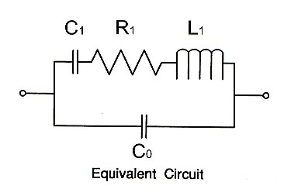
（圖七）
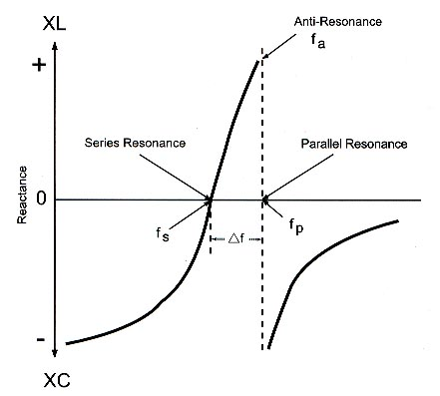
（圖八）
（1）貯存溫度特性：
石英振盪器在非動作狀態，貯存時能忍受的最高溫度與最低溫度，當貯存一段時間後，所有的工作規格，還是能在特定的工作溫度內被保證。
5、衰退老化特性：
石英振盪器經過一特定的期間，其工作頻率會產生的變化，通常以每年最大變化量為幾個百萬分之一（ppm/year）來表示，造成這種頻率變化的因素有很多，如封裝方法和整合，製作過程，材料種類，工作溫度及頻率等。
Ⅳ、石英水晶震盪器的應用：
二十世紀電子產業蓬勃發展，從早期大而繁的類比電路時代，演化成近期小而精的邏輯數位電路時代，其中時序電路就是邏輯數位電路的心臟，而石英水晶振盪器更為時序電路內不可或缺的關鍵元件，舉凡消費性產品：如數位電視，遊樂器，數位相機，手錶等、資訊產品：如個人電腦，及其週邊設備，掌上型電腦，及硬碟等、通訊產品：如行動電話，無線電電話，及呼叫器等、網路產品：如數據機，IA產品，甚至藍芽套件等、都是必須使用石英水晶振盪器來組成時序電路、尤其最近各種電子產品的體積越做越小，石英水晶振盪器也必須小型化，故表面黏著式（SMT） 石英水晶振盪器因應而生，除了達到小型化的目的外，因信號源頭傳導路徑的縮短，相對的在系統設計時，增加了振盪器的觸發能力，也降低電磁干擾的問題。
四、硬體電路圖〈Hardware〉與軟體〈Software〉〈或演算法：Algorithm〉流程：
（一）硬體描述語言VERILOG燒錄FPGA設計架構：
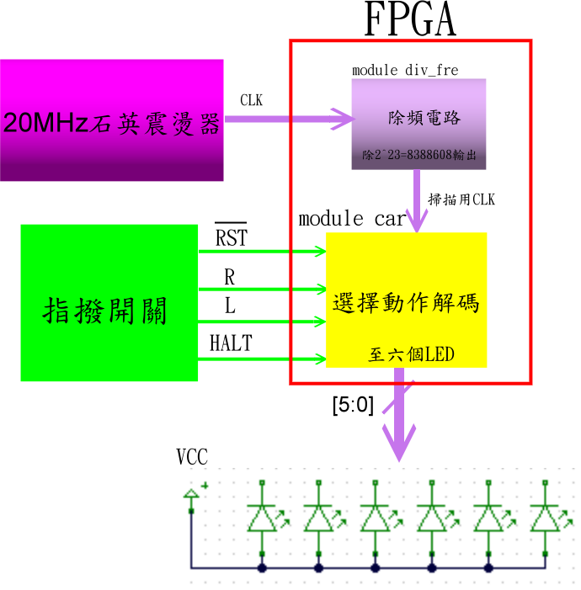
（二）除頻電路內部設計真值表分析：
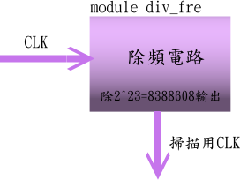
Ⅰ、每次CLK負緣觸發，div_reg每次累加1，輸出只要從div_reg不同的端點拉出，即可做出除頻的效果。
Ⅱ、div從div_reg的第23位元拉出即可得到除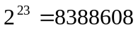的輸出。
CLK | div_reg[23：0] | div= div_reg[23]
 | 000000000000000000000000 | 0
 | 000000000000000000000001 | 0
 | 000000000000000000000010 | 0
 | 000000000000000000000011 | 0
 | 000000000000000000000100 | 0
 | 000000000000000000000101 | 0
 | 000000000000000000000110 | 0
 | 000000000000000000000111 | 0
 | 000000000000000000001000 | 0
 | 000000000000000000001001 | 0
： | ： | ：
 | 111111111111111111111000 | 1
 | 111111111111111111111001 | 1
 | 111111111111111111111010 | 1
 | 111111111111111111111011 | 1
 | 111111111111111111111100 | 1
 | 111111111111111111111101 | 1
 | 111111111111111111111110 | 1
 | 111111111111111111111111 | 1
： | ： | ：
 | 000000000000000000000000 | 0
（三）選擇動作解碼電路內部設計：
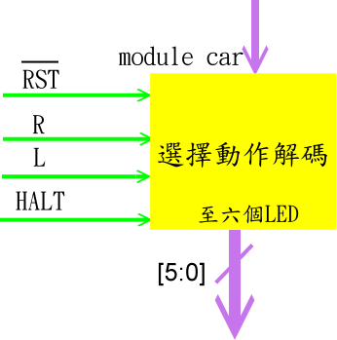
五、程式原始碼〈Source code〉：
（一）硬體描述語言VERILOG燒錄FPGA設計語法：
module div_fre(clk,div);//除頻電路
input clk;
output div;
reg [23:0]div_reg;
assign div=div_reg[23];
always@(negedge clk)
begin
div_reg<=div_reg+1;
end
endmodule

module car(clk,rst,r,l,halt,led);
input clk,rst,r,l,halt;
output [5:0]led;
parameter l3=6'b111_000,l2=6'b011_000,l1=6'b001_000,
r1=6'b000_100,r2=6'b000_110,r3=6'b000_111,
idle=6'b000_000,haz=6'b111_1111;
reg [5:0]state;
assign led=~state;
div_fre div_one(.clk(clk),.div(div_clk));
always@(negedge div_clk)
case(state)
idle:
if(rst==0)
state<=idle;
else
if(halt==1||((l==1)&&(r==1)))
state<=haz;
else
if((l==0)&&(r==0))
state<=idle;
else if((l==0)&&(r==1))
state<=r1;
else if((l==1)&&(r==0))
state<=l1;
haz:
if(((l==1)&&(r==1))||(halt==1))
state<=haz;
else
state<=idle;
l3:
state<=idle;
l2:
if(rst==0)
state<=idle;
else
if(~(halt==0)||~(l==1)||~(r==0))
state<=idle;
else
state<=l3;
l1:
if(rst==0)
state<=idle;
else
if(~(halt==0)||~(l==1)||~(r==0))
state<=idle;
else
state<=l2;
r1:
if(rst==0)
state<=idle;
else
if(~(halt==0)||~(l==0)||~(r==1))
state<=idle;
else
state<=r2;
r2:
if(rst==0)
state<=idle;
else
if(~(halt==0)||~(l==0)||~(r==1))
state<=idle;
else
state<=r3;
r3:
state<=idle;
endcase
endmodule
（二）波形模擬：
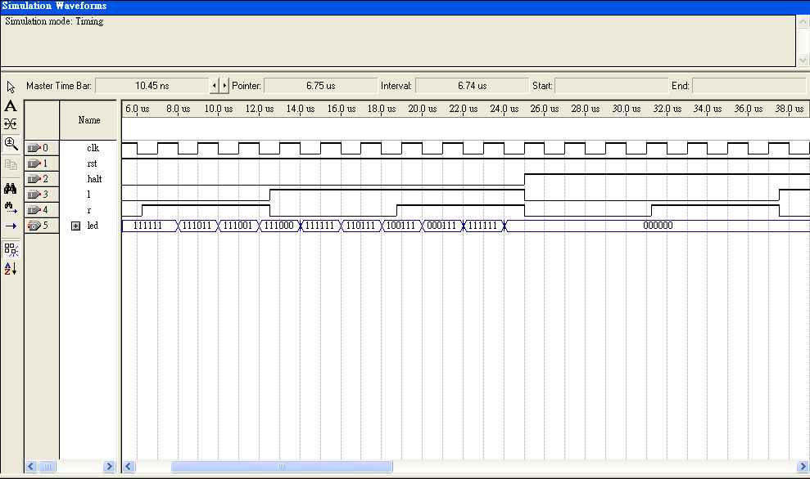
六、結果與討論〈Result and discussion〉：
本次實習做到了使用外部的頻率時脈接入FPGA當作計數用的CLK，再使用到了數位邏輯設計實習所用到的循序邏輯設計理念模擬車尾燈的效果，利用指撥開關的控制，再配合FPGA的解碼，順利做出實習要求的顯示方式！

